Table des matières
1) Le client est roi 1
2) Les temps changent 5

1) Le client est roi
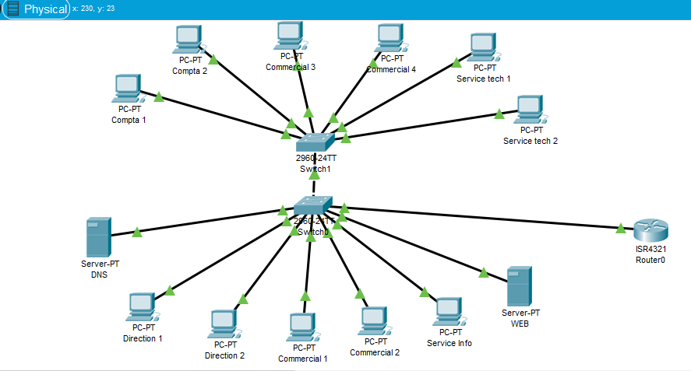
Plan d’adressage :
Serveur WEB : 192.168.1.11 avec en adresse de DNS 192.168.1.10
Serveur DNS : 192.168.1.10
RDC :
Direction 1 : 192.168.1.20
Direction 2 : 192.168.1.21
Commercial 1 : 192.168.1.22
Commercial 2 : 192.168.1.23
Service Info : 192.168.1.24
1er étage :
Compta 1 : 192.168.1.30
Compta 2 : 192.168.1.31
Commercial 3 : 192.168.1.32
Commercial 4 : 192.168.1.33
Service tech 1 : 192.168.1.34
Service tech 2 : 192.168.1.35
Adresse de Gateway pour chaque machine : 192.168.1.1
2.1) Pour configurer le serveur web pour qu’il affiche sur la page d’accueil «bienvenue sur le site de mon entreprise» il faut cliquer sur le serveur web qui se situe sur le poste de travail et ensuite il faut aller dans l’onglet service puis éditer le ficher index.html où dedans il faut mettre le code suivant :
<html>
<h1> bienvenue sur le site de mon entreprise</h1>
</html>

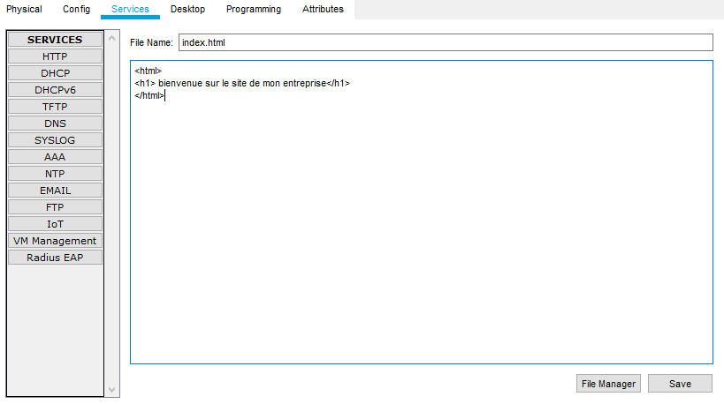
Une fois le code mis on enregistre et on va dans l’onglet desktop puis on clique sur web browser. Une fois dedans dans la barre de recherche on tape l’adresse 127.0.0.1 et on peut voir notre site
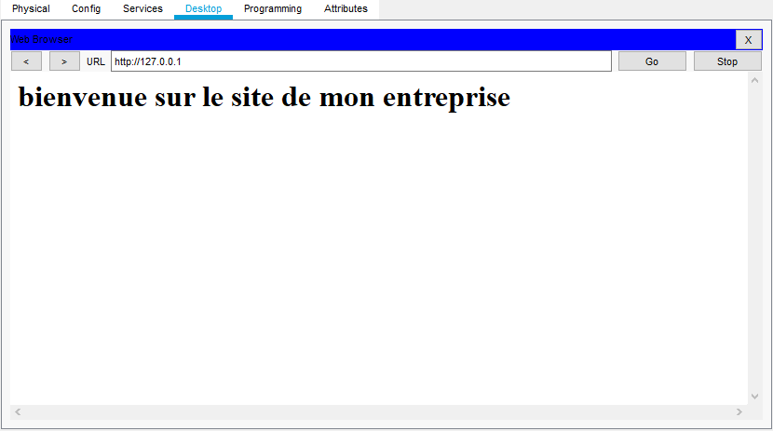
2.2) Pour configurer dans le serveur DNS l’adresse du serveur web étant comme www.mon-entreprise.fr et celle du serveur DNS comme étant dns.mon-entreprise.fr il faut aller dans l’onglet services puis dans DNS et il faut ensuite ajouter dans «Name» le nom de l’adressse que l’on veut donner et dans «Address» l’adresse que l’on a donnée au serveur (ici pour le web c’est 192.168.1.11) puis il faut cliquer sur add
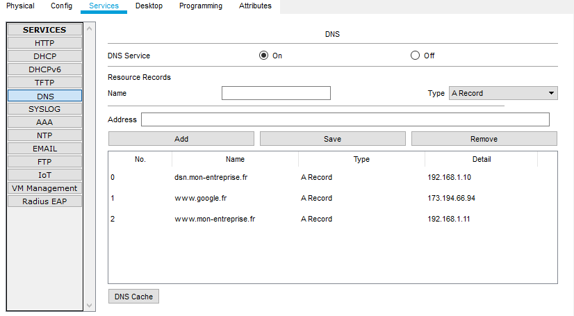
Une fois ceci fait on retourne sur le serveur web dans l’onglet desktop puis dans web browser et dans l’URL on tape le nom de l’adresse qu’on a donné (par exemple pour le serveur web on tape www.mon-entreprise.fr)
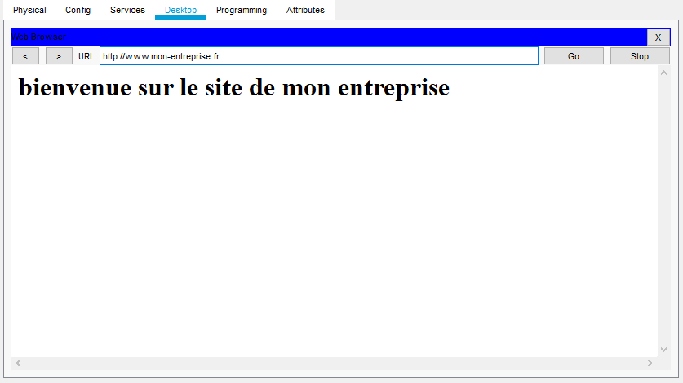
2.3) On configure dans le serveur DNS l’adresse www.google.fr comme étant 173.194.66.94 de la même façon que la question précédente.
3) Dans le plan de travail on place un serveur connecté au routeur et on le configure avec comme adresse ip 173.194.66.94 et comme adresse de DNS 192.168.1.10.
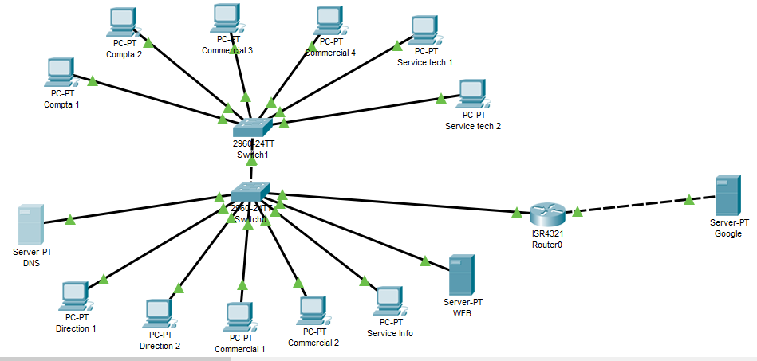
4) On passe en mode simulation et on fait plusieurs tests le réseau.
Communication interne :
J’envoie un message du pc Direction 1 au pc Compta 1. Le message part du pc Direction 1 vers le 1er switch, le switch envoi le message à toutes les machines et au 2ème switch. Seul le 2ème switch ne détruit pas le message. Ensuite le switch envoi le message à toutes les machines du 2ème étage mais seule la machine concernée ne détruit pas le message. Au retour du message le pc Compta 1 envoi le message au switch du 1er étage. Ce switch envoi le message au switch du RDC car il a enregistré les adresses ip. Pour finir le switch du RDC envoi le message au pc Direction 1
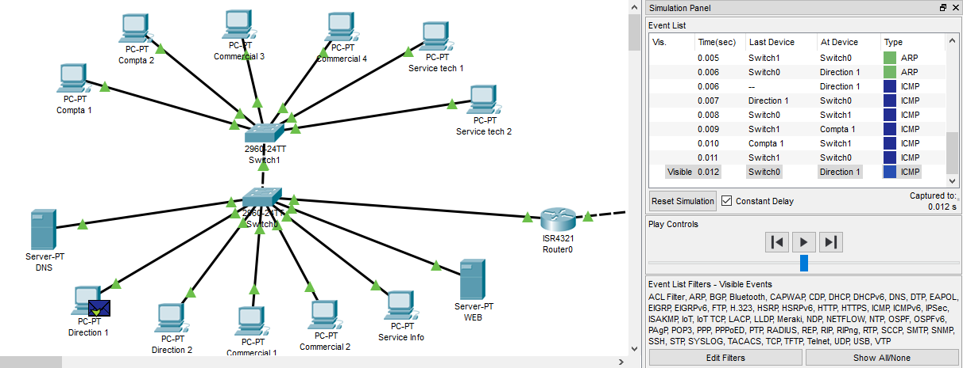
Communication interne-externe :
Le paquet part d’un pc en ARP il s’envoi à tout le monde mais seulement le switch garde le paquet. Le switch envoi le paquet vers le routeur qui lui va envoyer le paquet vers le serveur extérieur. Ce serveur va traiter les données et les renvoyer par la suite au pc qui a émit le paquet.

2) Les temps changent
1) Pour commencer il faut définir des VLANs pour les machines. En premier on clique sur le switch puis on sélectionne l’onglet config. Une fois dedans on va dans le menu VLAN et on défini les 3 VLANs (on choisit un numéro de VLAN et un nom).
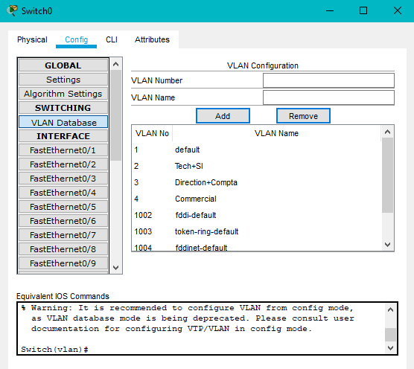
Une fois fait on sélectionne les interfaces et on choisit le numéro de VLAN correspondant et on passe le cable entre les switch en mode TRUNK
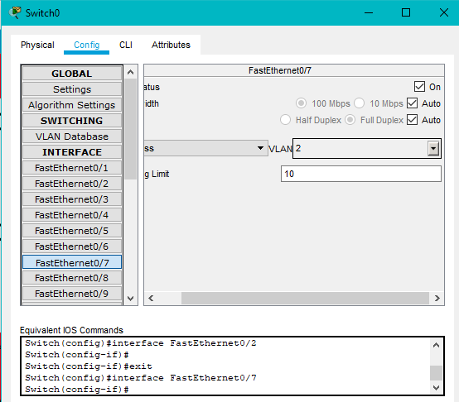
2) Les difficultés rencontrées avec le passage au VLAN est le plan d’adressage IP car chaque VLAN a son réseau.
3) On doit passer les serveurs dans un autre réseau différent de celui des VLANs donc nous avons besoin de 2 routeurs. Une fois placé il faut faire la configuration du routeur. Sur ce routeur il faut définir l’adresse IP qui servira de gateway pour gérer les paquets entre le LAN et les serveurs
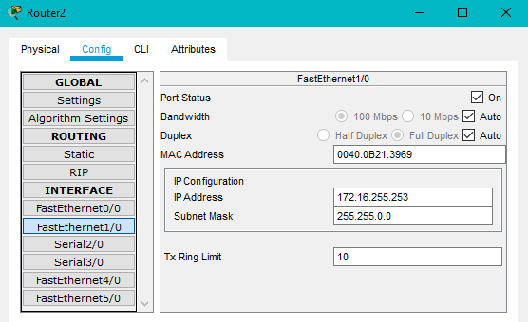
4) Les routes par défaut des machines des dfférents VLAN est :
VLAN1 : 192.168.1.254
VLAN2 : 192.168.2.254
VLAN3 : 192.168.3.254
5) Il faut configurer l’interface du routeur pour que les VLANs puissent communiquer entre eux et aussi avec les serveurs. Pour se faire il faut définir le cable entre le switch et le routeur en tant que TRUNK et ensuite aller dans le CLI et configurer les sous interfaces des VLANs.
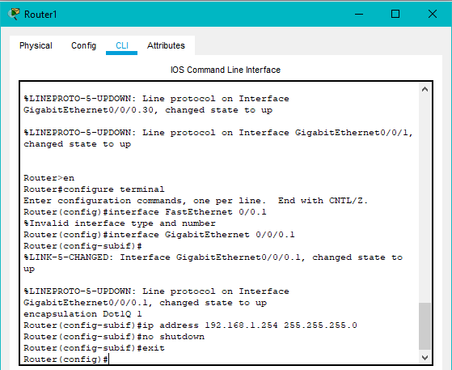
Il faut répéter ces commandes 3 fois en modifiant le numéro et mettre celui qui correspond au VLAN. Ces commandes permettent de définir un sous interface pour un VLAN. Dans ce sous interface on définit l’adresse de gateway et son masque de sous réseau. Une fois fait on enregistre et on quitte.

Ensuite on test que les machines accèdent bien aux serveurs
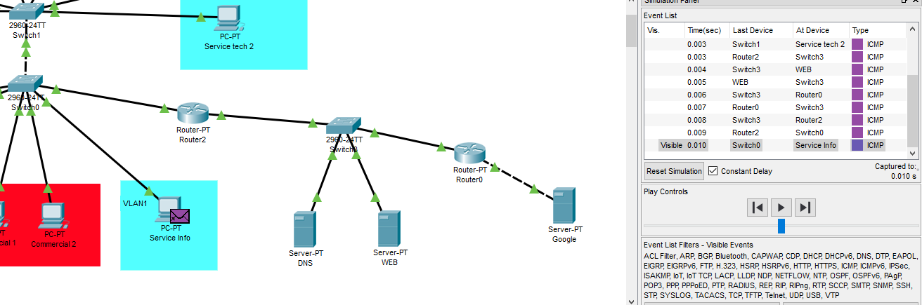
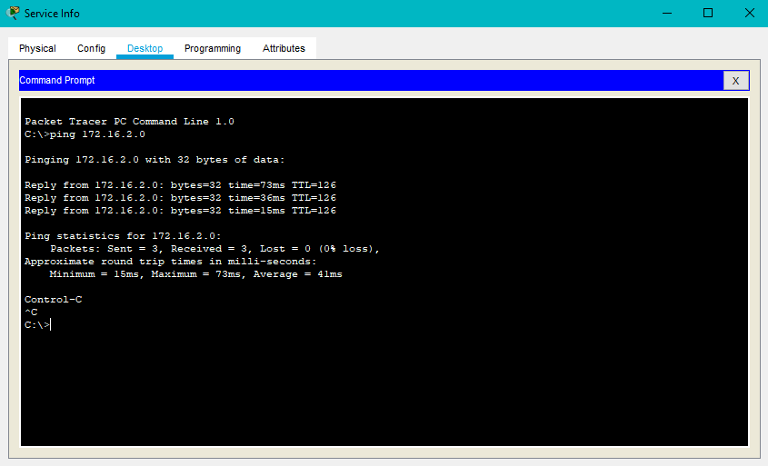
7) Pour permettre la connexion entre les machines du LAN et le serveur internet il faut que les 2 routeurs puissent se reconnaître. Pour cela il faut aller dans le 1er routeur dans l’onglet config et cliquer sur static. Dedans on défini une adresse réseau et une adresse de passerelle. Ensuite sur le 2ème routeur il faut définir les adresses de réseau des 3 VLANs et définir la meme passerelle que pour le 1er routeur.
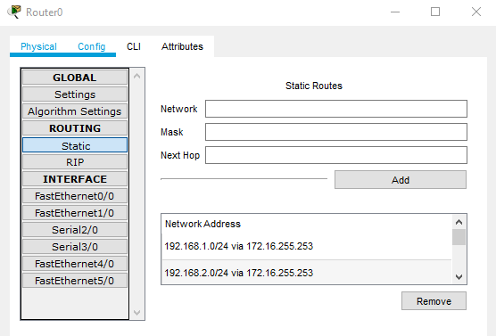
On test la connexion entre 1 machine et le serveur internet :
